INFORMACJA O PRZEDSZKOLU MIEJSKIM NR 8 W MIELCU ,,ASRTYSTYCZNA ÓSEMECZKA”

W JĘZYKU ŁATWYM DO CZYTANIA - ETR (EASY TO READ)

Logo tekstu łatwego do czytania i rozumienia: głowa nad otwartą książką i podniesiony w górę kciuk w geście OK.

Przedszkole Miejskie nr 8 w Mielcu ,,Artystyczna Ósemeczka” znajduje się przy ulicy Tańskiego 5 w Mielcu.
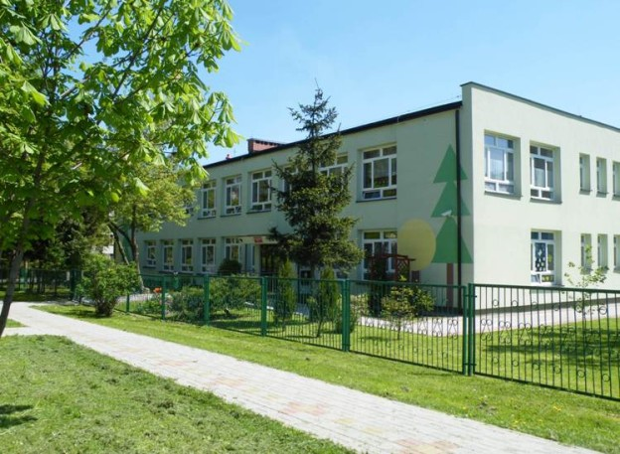
(Zdjęcie)

Budynek Przedszkola Miejskiego nr 8 widok od strony wejścia
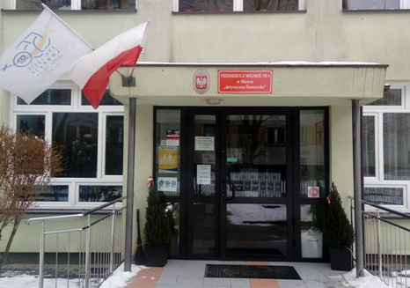
(Zdjęcie)
oraz wejście do filii budynku
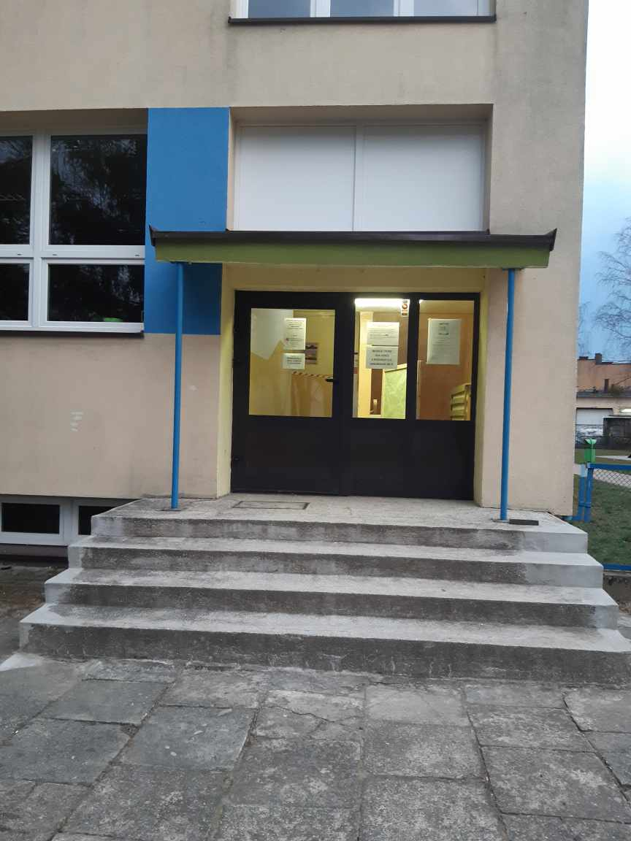
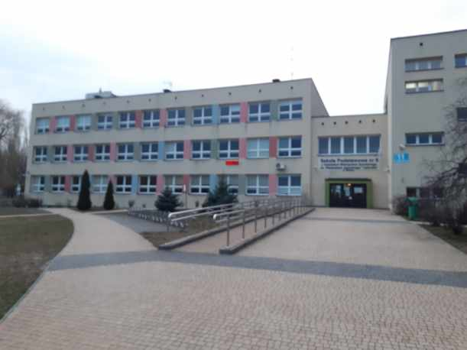
Wejścia do budynków są odpowiednie dla osób niepełnosprawnych, starszych i dla mam z dziećmi.
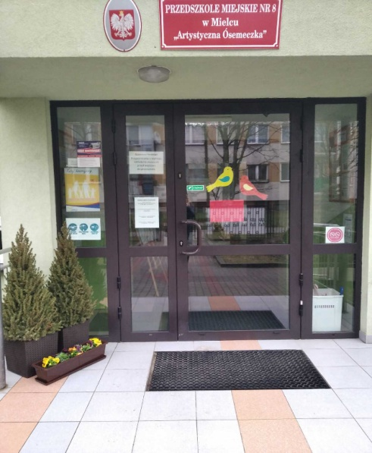
(Zdjęcie)
Dyrektor jest kierownikiem przedszkola. Dyrektorem Przedszkola Miejskiego nr 8 w Mielcu ,,Artystyczna Ósemeczka” jest pani Barbara Smajdor.
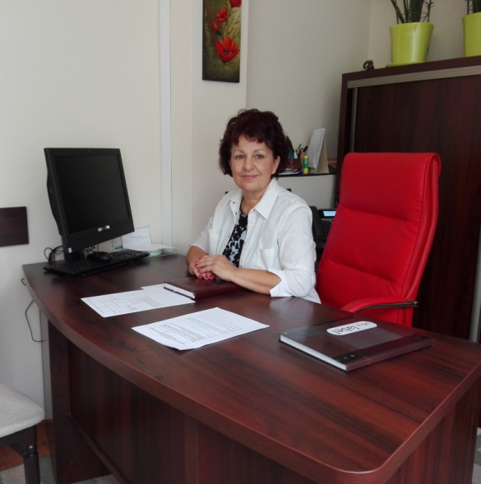
(Zdjęcie)
Do pomocy dyrektora jest zastępca. Zastępcą dyrektora jest pani Bożena Golba.
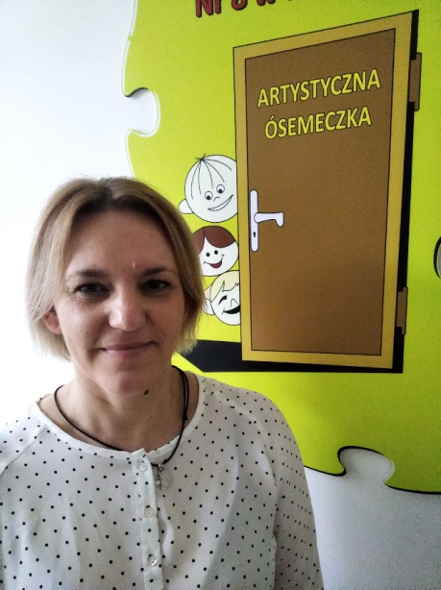
(Zdjęcie)

Czym zajmuje się przedszkole?
Przedszkole zajmuje się edukacją i wychowaniem dzieci w wieku 3-6 lat. W wychowaniu i edukacji koncentrujemy się na indywidualnych potrzebach dziecka, by miało ono szanse poznać siebie, swoje możliwości, nauczyć się wiary we własne siły, osiągnąć sukces. Placówka jest przedszkolem promującym zdolności dzieci. Promuje również zdrowe odżywianie. Współpracuje z rodzicami i środowiskiem lokalnym.

Kontakt z pracownikami przedszkola
Zapraszamy Was do przedszkola od poniedziałku do piątku:
Godziny pracy:
Poniedziałek 6.00-16.30
Wtorek 6.00-16.30
Środa 6.00-16.30
Czwartek 6.00-16.30
Piątek 6.00-16.30
Jeśli chcesz się z nami skontaktować telefonicznie, zadzwoń na numer: intendent (017) 7874742 dyrektor (17) 7874741
Możesz też wysłać e-mail na adres: przedszkole8@miasto.mielec.pl
W przedszkolu osoba ze szczególnymi potrzebami może załatwić sprawę:
- Osobiście w Przedszkolu Miejskim nr 8 w Mielcu ,,Artystyczna Ósemeczka”, ul. Tańskiego 5, 39-300 Mielec (gabinet Dyrektora).

- Napisać pismo i wysłać je pocztą tradycyjną lub kurierską na adres: Przedszkole Miejskie nr 8 w Mielcu ,,Artystyczna Ósemeczka”, ul. Tańskiego 5, 39-300 Mielec.

- osoby głuche i słabosłyszące mogą kontaktować się poprzez tłumacza polskiego języka migowego – usługa jest dostępna w godzinach pracy przedszkola, bezpłatna przy załatwianiu spraw dla osób z dysfunkcjami narządu słuchu. Taką formę kontaktu należy zgłosić w Przedszkolu Miejskim nr 8 w Mielcu w gabinecie Dyrektora, co najmniej na 3 dni robocze przed wybranym przez siebie terminem, z wyłączeniem sytuacji nagłych.

Piktogram oznaczający usługę tłumacza języka migowego, dwie dłonie w geście migania.

Toaleta dla osób niepełnosprawnych
Specjalna toaleta znajduje się na parterze, po lewej stronie od głównego wejścia.
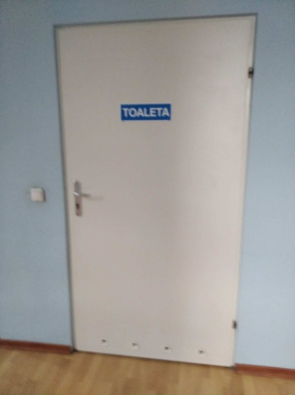
(Zdjęcie)

Jeśli przyjedziesz do nas autem
Zaparkuj na specjalnie oznaczonym miejscu.
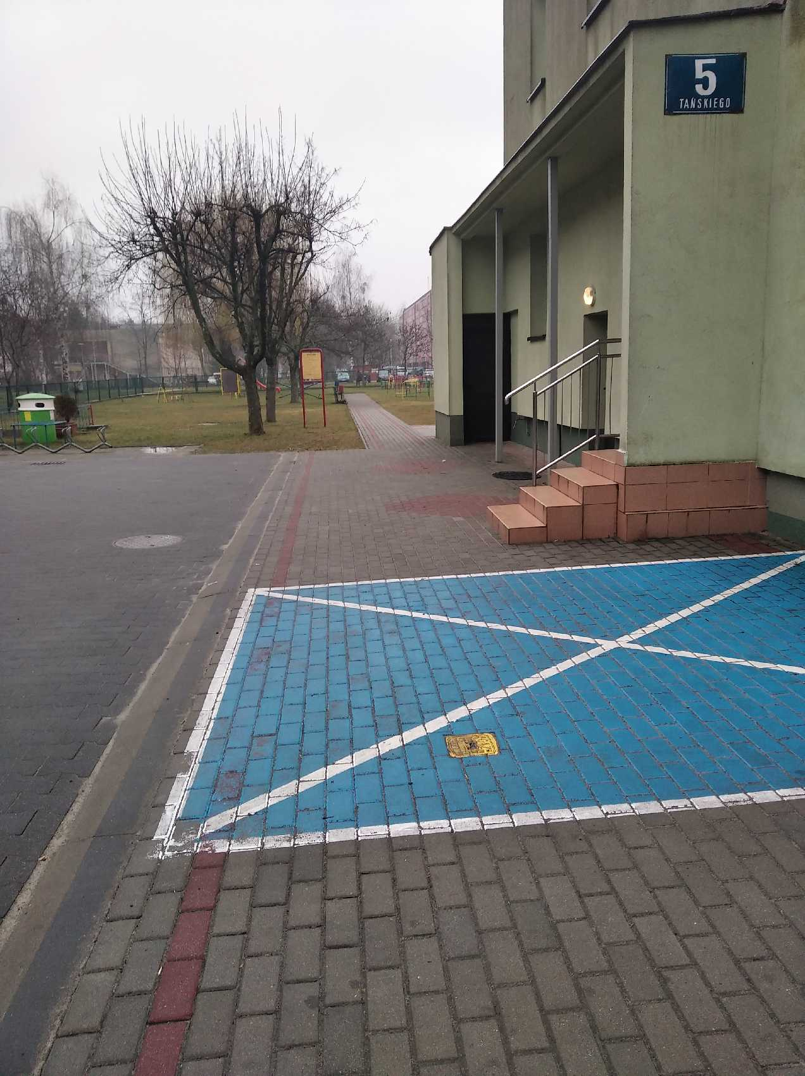
(Zdjęcie)
Miejsce dla Osób z Niepełnosprawnością przed budynkiem Przedszkola.

